Приложение № 7
к решению Красноярского
городского Совета депутатов
от _____________ № _____

Графическое описание местоположения границ территориальной зоны
"Подзоны городской рекреации (Р-3-1)"

ОПИСАНИЕ МЕСТОПОЛОЖЕНИЯ ГРАНИЦ
Граница территориальной зоны "Подзоны городской рекреации (Р-3-1)" в районе ул. Сады, пр-кт Свободный, ул. Лесопарковая - ул. Вильского - ул. Стасовой, пер. Тёплый в границах мкр. Серебряный в Октябрьском районе
(наименование объекта, местоположение границ которого описано (далее - объект)
Раздел 1
Сведения об объекте
N п/п | Характеристики объекта | Описание характеристик
1 | 2 | 3
1 | Местоположение объекта | Красноярский край, г. Красноярск
2 | Площадь объекта ± величина погрешности определения площади (P ± ∆P), м² | 85456 ± 102
3 | Иные характеристики объекта | -

Раздел 2
Сведения о местоположении границ объекта
1. Система координат МСК-167
2. Сведения о характерных точках границ объекта
Обозначение характерных точек границ | Координаты, м |  | Метод определения координат характерной точки | Средняя квадратическая погрешность положения характерной точки (Mt), м | Описание обозначения точки на местности (при наличии)
 | X | Y
1 | 2 | 3 | 4 | 5 | 6
- | - | - | - | - | -

3. Сведения о характерных точках части (частей) границы объекта
Обозначение характерных точек части границы | Координаты, м |  | Метод определения координат характерной точки | Средняя квадратическая погрешность положения характерной точки (Mt), м | Описание обозначения точки на местности (при наличии)
 | X | Y
1 | 2 | 3 | 4 | 5 | 6
Часть № 1 (в районе ул. Лесопарковая - ул. Вильского - ул. Стасовой в Октябрьском районе)
1 | 632616.52 | 91924.69 | Картометрический метод | 0.1 | -
2 | 632709.02 | 91835.59 | Картометрический метод | 0.1 | -
3 | 632856.02 | 91839.14 | Картометрический метод | 0.1 | -
4 | 632856.02 | 91793.64 | Картометрический метод | 0.1 | -
5 | 632665.67 | 91802.79 | Картометрический метод | 0.1 | -
6 | 632665.67 | 91839.99 | Картометрический метод | 0.1 | -
7 | 632598.27 | 91901.19 | Картометрический метод | 0.1 | -
1 | 632616.52 | 91924.69 | Картометрический метод | 0.1 | -
8 | 632724.92 | 91821.31 | Картометрический метод | 0.1 | -
9 | 632712.01 | 91819.90 | Картометрический метод | 0.1
10 | 632709.80 | 91814.28 | Картометрический метод | 0.1 | -
11 | 632708.61 | 91805.17 | Картометрический метод | 0.1 | -
12 | 632714.63 | 91802.82 | Картометрический метод | 0.1 | -
13 | 632718.75 | 91802.83 | Картометрический метод | 0.1 | --
14 | 632722.52 | 91805.22 | Картометрический метод | 0.1 | -
15 | 632726.84 | 91811.84 | Картометрический метод | 0.1 | -
16 | 632728.15 | 91818.58 | Картометрический метод | 0.1 | -
8 | 632724.92 | 91821.31 | Картометрический метод | 0.1 | -
Часть № 2 (в районе ул. Сады, ул. Лесопарковая в Октябрьском районе)
17 | 632528.78 | 92007.99 | Картометрический метод | 0.1 | -
18 | 632185.48 | 92005.65 | Картометрический метод | 0.1 | -
19 | 632130.45 | 91990.85 | Картометрический метод | 0.1 | -
20 | 632062.50 | 91929.68 | Картометрический метод | 0.1 | -
21 | 632087.64 | 91902.24 | Картометрический метод | 0.1 | -
22 | 632107.91 | 91881.66 | Картометрический метод | 0.1 | -
23 | 632110.66 | 91878.98 | Картометрический метод | 0.1 | -
24 | 632132.18 | 91902.09 | Картометрический метод | 0.1 | -
25 | 632177.37 | 91937.98 | Картометрический метод | 0.1 | -
26 | 632186.79 | 91949.80 | Картометрический метод | 0.1 | -
27 | 632192.47 | 91918.39 | Картометрический метод | 0.1 | -
28 | 632197.12 | 91892.02 | Картометрический метод | 0.1 | -
29 | 632187.36 | 91882.45 | Картометрический метод | 0.1 | -
30 | 632179.25 | 91878.05 | Картометрический метод | 0.1 | -
31 | 632158.68 | 91867.06 | Картометрический метод | 0.1 | -
32 | 632140.03 | 91851.52 | Картометрический метод | 0.1 | -
33 | 632147.12 | 91844.90 | Картометрический метод | 0.1 | -
34 | 632156.12 | 91837.50 | Картометрический метод | 0.1 | -
35 | 632202.75 | 91886.55 | Картометрический метод | 0.1 | -
36 | 632382.96 | 91918.66 | Картометрический метод | 0.1 | -
37 | 632465.46 | 91862.31 | Картометрический метод | 0.1 | -
38 | 632488.73 | 91893.18 | Картометрический метод | 0.1 | -
39 | 632485.17 | 91892.83 | Картометрический метод | 0.1 | -
40 | 632471.36 | 91893.40 | Картометрический метод | 0.1 | -
41 | 632489.89 | 91911.12 | Картометрический метод | 0.1 | -
42 | 632508.57 | 91921.91 | Картометрический метод | 0.1 | -
43 | 632510.55 | 91922.14 | Картометрический метод | 0.1 | -
44 | 632556.06 | 91982.48 | Картометрический метод | 0.1 | -
17 | 632528.78 | 92007.99 | Картометрический метод | 0.1 | -
Часть № 3 (в районе пер. Тёплый в Октябрьском районе)
45 | 632088.50 | 92682.52 | Картометрический метод | 0.1 | -
46 | 632020.47 | 92652.46 | Картометрический метод | 0.1 | -
47 | 632020.36 | 92652.71 | Картометрический метод | 0.1 | -
48 | 631855.75 | 92652.25 | Картометрический метод | 0.1 | -
49 | 631853.79 | 92551.89 | Картометрический метод | 0.1 | -
50 | 631929.72 | 92552.93 | Картометрический метод | 0.1 | -
51 | 631963.92 | 92568.49 | Картометрический метод | 0.1 | -
52 | 631983.46 | 92578.65 | Картометрический метод | 0.1 | -
53 | 632113.74 | 92633.22 | Картометрический метод | 0.1 | -
45 | 632088.50 | 92682.52 | Картометрический метод | 0.1 | -
54 | 631894.59 | 92585.16 | Картометрический метод | 0.1 | -
55 | 631874.56 | 92582.92 | Картометрический метод | 0.1 | -
56 | 631867.67 | 92578.22 | Картометрический метод | 0.1 | -
57 | 631868.63 | 92557.69 | Картометрический метод | 0.1 | -
58 | 631876.10 | 92555.54 | Картометрический метод | 0.1 | -
59 | 631900.15 | 92554.74 | Картометрический метод | 0.1 | -
60 | 631905.93 | 92557.69 | Картометрический метод | 0.1 | -
61 | 631906.70 | 92560.19 | Картометрический метод | 0.1 | -
62 | 631902.08 | 92578.08 | Картометрический метод | 0.1 | -
54 | 631894.59 | 92585.16 | Картометрический метод | 0.1 | -
Часть № 4 (в районе БСМП ул. Лесопарковая в Октябрьском районе)
63 | 632311.82 | 92761.46 | Картометрический метод | 0.1 | -
64 | 632304.11 | 92758.34 | Картометрический метод | 0.1 | -
65 | 632251.58 | 92736.66 | Картометрический метод | 0.1 | -
66 | 632233.51 | 92729.20 | Картометрический метод | 0.1 | -
67 | 632164.71 | 92700.81 | Картометрический метод | 0.1 | -
68 | 632113.50 | 92681.17 | Картометрический метод | 0.1 | -
69 | 632112.24 | 92680.67 | Картометрический метод | 0.1 | -
70 | 632131.58 | 92642.63 | Картометрический метод | 0.1 | -
71 | 632175.49 | 92659.73 | Картометрический метод | 0.1 | -
72 | 632315.84 | 92702.98 | Картометрический метод | 0.1 | -
73 | 632315.83 | 92703.02 | Картометрический метод | 0.1 | -
74 | 632328.41 | 92706.86 | Картометрический метод | 0.1 | -
75 | 632325.14 | 92717.99 | Картометрический метод | 0.1 | -
76 | 632319.68 | 92736.59 | Картометрический метод | 0.1 | -
63 | 632311.82 | 92761.46 | Картометрический метод | 0.1 | -
77 | 632282.80 | 92739.37 | Картометрический метод | 0.1 | -
78 | 632227.18 | 92720.92 | Картометрический метод | 0.1 | -
79 | 632203.85 | 92706.19 | Картометрический метод | 0.1 | -
80 | 632198.97 | 92700.37 | Картометрический метод | 0.1 | -
81 | 632195.21 | 92690.70 | Картометрический метод | 0.1 | -
82 | 632194.68 | 92682.64 | Картометрический метод | 0.1 | -
83 | 632205.99 | 92672.41 | Картометрический метод | 0.1 | -
84 | 632219.77 | 92673.40 | Картометрический метод | 0.1 | -
85 | 632243.41 | 92682.26 | Картометрический метод | 0.1 | -
86 | 632295.16 | 92701.81 | Картометрический метод | 0.1 | -
77 | 632282.80 | 92739.37 | Картометрический метод | 0.1 | -
Часть № 5 (в районе пр-кт Свободный в Октябрьском районе)
87 | 632350.65 | 93358.74 | Картометрический метод | 0.1 | -
88 | 632269.41 | 93343.57 | Картометрический метод | 0.1 | -
89 | 632224.92 | 93305.25 | Картометрический метод | 0.1 | -
90 | 632248.95 | 93281.51 | Картометрический метод | 0.1 | -
91 | 632280.43 | 93312.98 | Картометрический метод | 0.1 | -
92 | 632356.62 | 93327.57 | Картометрический метод | 0.1 | -
87 | 632350.65 | 93358.74 | Картометрический метод | 0.1 | -

Раздел 3

Сведения о местоположении измененных (уточненных) границ объекта
1. Система координат МСК 167
2. Сведения о характерных точках границ объекта
Обозначение характерных точек границ | Существующие координаты, м |  | Измененные (уточненные) координаты, м |  | Метод определения координат характерной точки | Средняя квадратическая погрешность положения характерной точки (Mt), м | Описание обозначения точки на местности (при наличии)
 | X | Y | X | Y
1 | 2 | 3 | 4 | 5 | 6 | 7 | 8
- | - | - | - | - | - | - | -

3. Сведения о характерных точках части (частей) границы объекта
Обозначение характерных точек части границы | Существующие координаты, м |  | Измененные (уточненные) координаты, м |  | Метод определения координат характерной точки | Средняя квадратическая погрешность положения характерной точки (Mt), м | Описание обозначения точки на местности (при наличии)
 | X | Y | X | Y
1 | 2 | 3 | 4 | 5 | 6 | 7 | 8
-
- | - | - | - | - | - | - | -

Раздел 4
План границ объекта (часть № 1)
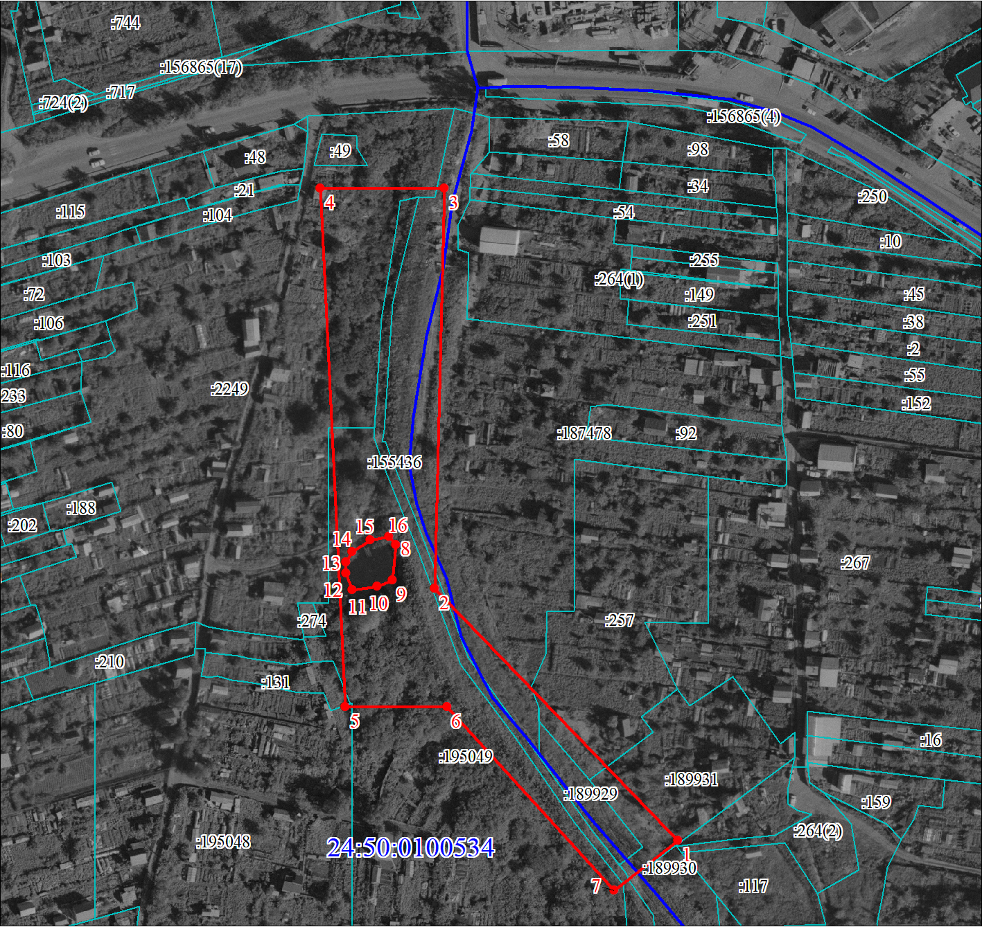
Масштаб 1:2000

Используемые условные знаки и обозначения:
 | Характерная точка границы объекта
 | Надписи номеров характерных точек границы объекта
 | Граница объекта
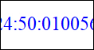 | Обозначение кадастрового квартала
 | Существующая часть границы, имеющиеся в ЕГРН сведения о которой достаточны для определения ее местоположения
 | Граница кадастрового квартала
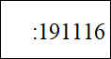 | Надписи кадастрового номера земельного участка

Подпись__________________ Куклина Т. Г. | Дата 27 ноября 2019 г.
Место для оттиска печати (при наличии) лица, составившего описание местоположения границ объекта

План границ объекта (часть № 2)
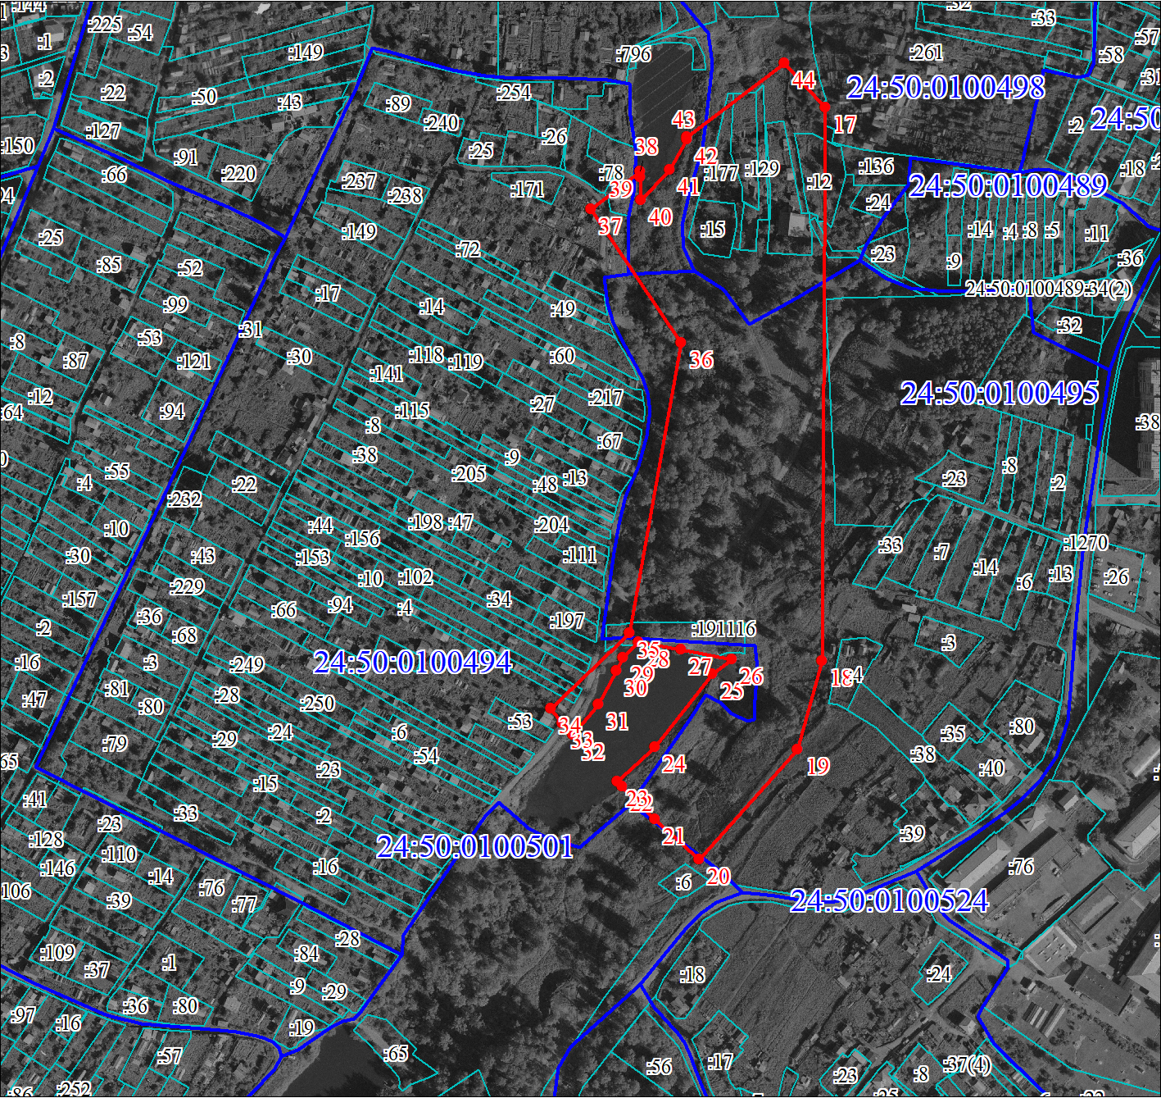
Масштаб 1:4000

Используемые условные знаки и обозначения:
Характерная точка границы объекта
Надписи номеров характерных точек границы объекта
Граница объекта
Обозначение кадастрового квартала
Существующая часть границы, имеющиеся в ЕГРН сведения о которой достаточны для определения ее местоположения
Граница кадастрового квартала
Надписи кадастрового номера земельного участка

Подпись__________________ Куклина Т. Г. | Дата 27 ноября 2019 г.
Место для оттиска печати (при наличии) лица, составившего описание местоположения границ объекта

План границ объекта (часть № 3, 4)
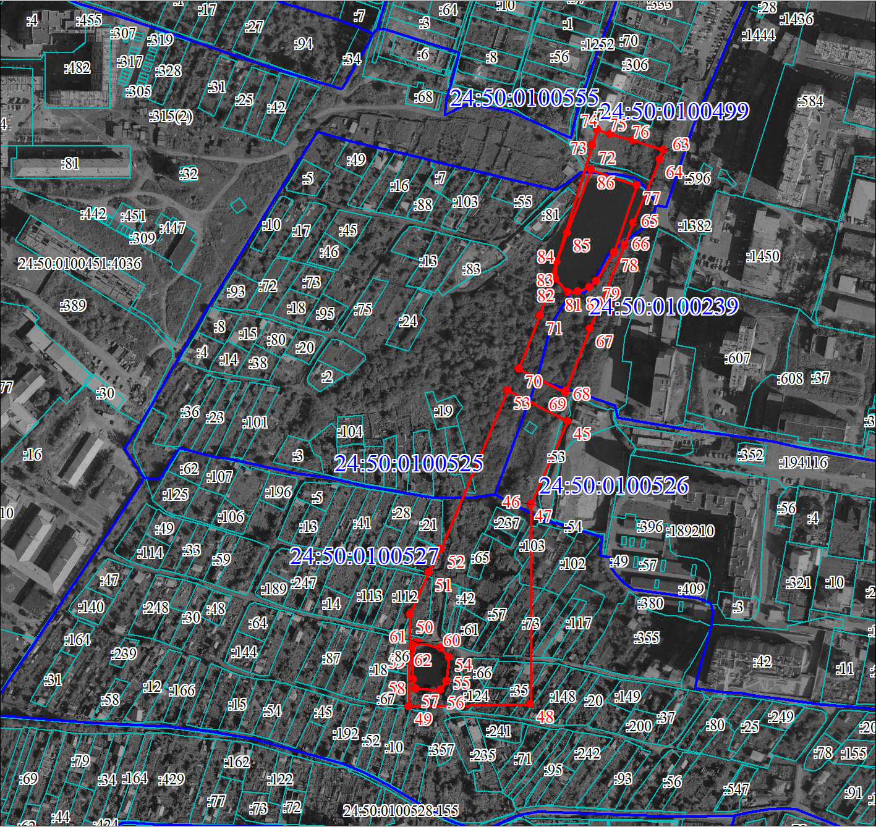
Масштаб 1:4000

Используемые условные знаки и обозначения:
Характерная точка границы объекта
Надписи номеров характерных точек границы объекта
Граница объекта
Обозначение кадастрового квартала
Существующая часть границы, имеющиеся в ЕГРН сведения о которой достаточны для определения ее местоположения
Граница кадастрового квартала
Надписи кадастрового номера земельного участка

Подпись__________________ Куклина Т. Г. | Дата 27 ноября 2019 г.
Место для оттиска печати (при наличии) лица, составившего описание местоположения границ объекта

План границ объекта (часть № 5)
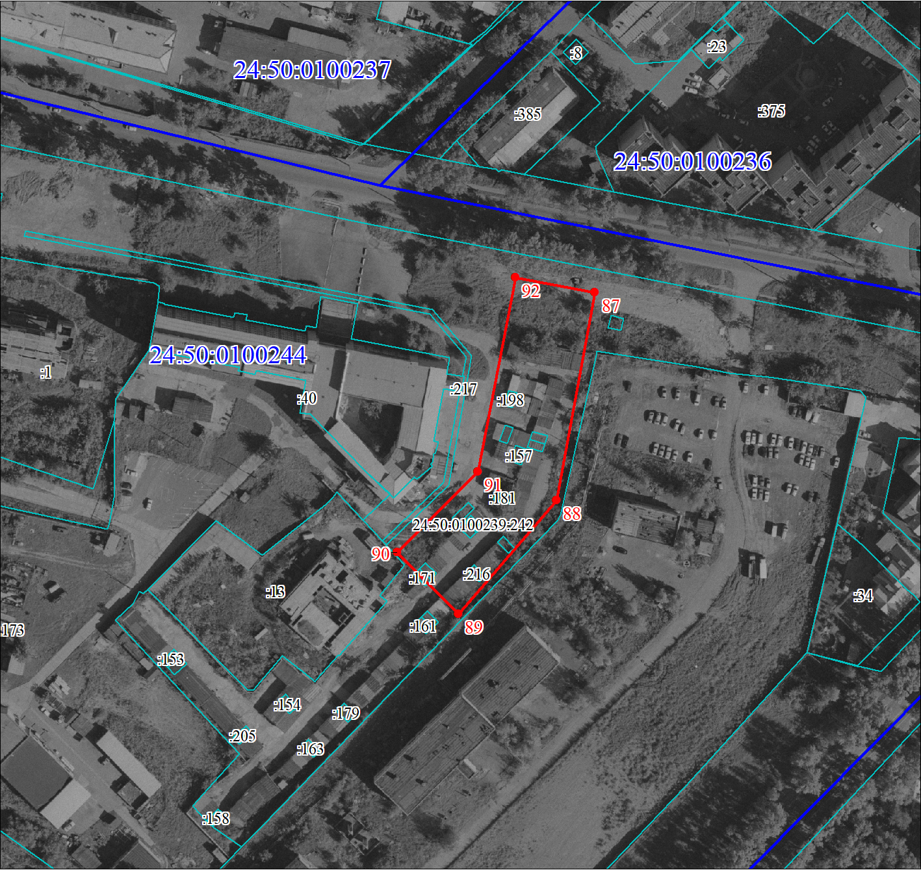
Масштаб 1:2000

Используемые условные знаки и обозначения:
Характерная точка границы объекта
Надписи номеров характерных точек границы объекта
Граница объекта
Обозначение кадастрового квартала
Существующая часть границы, имеющиеся в ЕГРН сведения о которой достаточны для определения ее местоположения
Граница кадастрового квартала
Надписи кадастрового номера земельного участка

Подпись__________________ Куклина Т. Г. | Дата 27 ноября 2019 г.
Место для оттиска печати (при наличии) лица, составившего описание местоположения границ объекта

